Cours des Universités

Conception et programmation graphique en Java
L'API Swing

Les boutons

Table des matières
Un exemple de bouton 3
La gestions de plusieurs boutons 4
La fenêtre écoute ses composants 5
La méthode getSource() 6
La méthode getActionCommand() 7
Un écouteur par composant 8
Désactiver un composant 9
Autres propriétés des boutons (1/2) 10
Autres propriétés des boutons (2/2) 11
L'évènement ItemEvent 12
Un exemple ItemEvent (1/2) 13
Un exemple ItemEvent (2/2) 14
Résumé 15

Un exemple de bouton

Les boutons sont les composants les plus simples de Swing

import javax.swing.*;
import java.awt.*;

public class Bouton1 {
static public void main (String[] args) {
Fenetre fenetre = new Fenetre();
fenetre.setVisible(true);
}
}
class Fenetre extends JFrame {
public Fenetre() {
setTitle("Un exemple de bouton");
setSize(400, 100);
setLocationRelativeTo(null);
getContentPane().setLayout(new FlowLayout());
JButton bouton = new JButton("Coucou");
getContentPane().add(bouton);
setDefaultCloseOperation(JFrame.EXIT_ON_CLOSE);
}
}

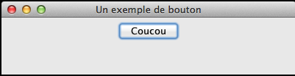

La gestions de plusieurs boutons

Plusieurs configurations sont possibles pour la gestion des écouteurs

La fenêtre écoute les boutons (class MaFenetre extends JFrame implements ActionListener)
tous les boutons ont le même écouteur
les boutons peuvent être distingués par les méthodes getSource, getActionCommand et getComponent

Une classe écouteur pour chaque bouton (class EcouteurBouton1 implements ActionListener)

Une seule classe écouteur pour tous les boutons (class Ecouteur implements ActionListener)
les boutons peuvent être distingués par les méthodes getSource, getActionCommand et getComponent

Une seule classe écouteur pour tous les boutons mais chaque bouton a son propre objet écouteur
les boutons peuvent être distingués par les méthodes getSource, getActionCommand et getComponent
ou le bouton générateur de l'évènement peut être passer à un constructeur
public Ecouteur(JButton bouton) { this.bouton = bouton ; }
bouton.addActionListener(new Ecouteur(bouton)) ;

La fenêtre écoute ses composants
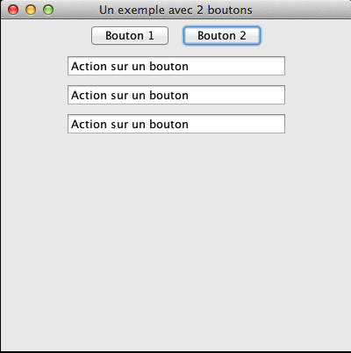

public class Bouton2 {
static public void main (String[] args) {
Fenetre2 fenetre = new Fenetre2();
fenetre.setVisible(true);
}
}
class Fenetre2 extends JFrame implements ActionListener {
public Fenetre2() {
setTitle("Un exemple avec 2 boutons");
setSize(400, 400);
setLocationRelativeTo(null);
getContentPane().setLayout(new FlowLayout());
JButton bouton1 = new JButton("Bouton 1");
getContentPane().add(bouton1);
JButton bouton2 = new JButton("Bouton 2");
getContentPane().add(bouton2);
bouton1.addActionListener(this);
bouton2.addActionListener(this);
setDefaultCloseOperation(JFrame.EXIT_ON_CLOSE);
}
public void actionPerformed(ActionEvent e) {
JTextField jt = new JTextField("Action sur un bouton", 20);
this.getContentPane().add(jt);
this.setVisible(true);
}
}

Le même écouteur pour tous les boutons

La méthode getSource()

Cette méthode est présente dans toutes les classes Event ; elle retourne une référence de type Object sur le composant ayant déclenché l'évènement

La méthode getComponent() retourne le composant lui-même de type Component

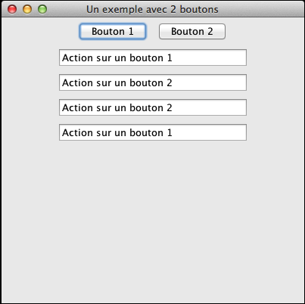
public void actionPerformed(ActionEvent e) {
if (e.getSource() == bouton1) {
JTextField jt1 = new JTextField("Action sur un bouton 1", 20);
this.getContentPane().add(jt1);
}
if (e.getSource() == bouton2) {
JTextField jt2 = new JTextField("Action sur un bouton 2", 20);
this.getContentPane().add(jt2);
}
this.setVisible(true);
}
private JButton bouton1, bouton2;

La méthode getActionCommand()

Cette méthode présente dans ActionEvent permet d'obtenir la chaîne de commande du bouton ayant déclenché l'évènement (retourne donc un String)

La chaîne de commande d'un bouton est son étiquette ainsi que cases à cocher, boutons radio et options de menu

La chaine de commande peut être modifiée avec
monComposant.setActionCommand("Ma chaîne de commande") ;
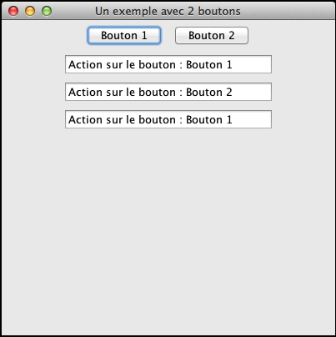
public void actionPerformed(ActionEvent e) {
JTextField jt = new JTextField("Action sur le bouton : " + e.getActionCommand(), 20);
this.getContentPane().add(jt);
this.setVisible(true);
}
private JButton bouton1, bouton2;

Un écouteur par composant
class Fenetre5 extends JFrame {
public Fenetre5() {
...
bouton1.addActionListener(new Listener1(this));
bouton2.addActionListener(new Listener2(this));
…
}

class Listener1 implements ActionListener {
private JFrame fenetre;
public Listener1(JFrame fenetre) { this.fenetre = fenetre; }
public void actionPerformed(ActionEvent e) {
JTextField jt = new JTextField("Action sur le bouton 1");
fenetre.getContentPane().add(jt);
fenetre.setVisible(true);
}
}

class Listener2 implements ActionListener {
private JFrame fenetre;
public Listener2(JFrame fenetre) { this.fenetre = fenetre; }
public void actionPerformed(ActionEvent e) {
JTextField jt = new JTextField("Action sur le bouton 2");
fenetre.getContentPane().add(jt);
fenetre.setVisible(true);
}
}
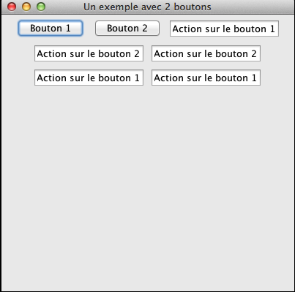

Désactiver un composant

La méthode setEnabled(false) permet de désactiver un composant (de façon corollaire d'activer un composant)

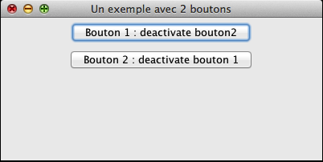
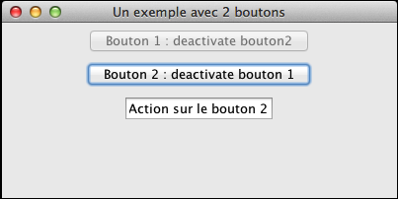
class Fenetre5 extends JFrame {
public Fenetre5() {
...
bouton1.addActionListener(new Listener1(this, bouton1));
bouton2.addActionListener(new Listener2(this, bouton2));
…
}

class Listener1 implements ActionListener {
private JFrame fenetre;
private JButton b;
public Listener1(JFrame fenetre, JButton b) {
this.fenetre = fenetre;
this.b = b;
}
public void actionPerformed(ActionEvent e) {
JTextField jt = new JTextField("Action sur le bouton 1");
fenetre.getContentPane().add(jt);
b.setEnabled(false);
fenetre.setVisible(true);
}
}

Autres propriétés des boutons (1/2)

setPreferredSize() permets de dimensionner un bouton

AbstractButton est la super classe de Jbutton

Les boutons peuvent afficher des icônes
quand le bouton est appuyé
Icon getPressedIcon() ;
void setPressedIcon(Icon icône) ;
quand le bouton est sélectionné
Icon getSelectedIcon()
void setSelectedIcon(Icon icône)
quand le bouton est désactivé
Icon getDisabledIcon() ;
void setDisabledIcon(Icon icône) ;
quand le bouton est désactivé et sélectionné
Icon getDisabledSelectedIcon() ;
void setDisabledSelectedIcon(Icon icône) ;
quand le curseur de la souris passe au dessus du bouton sans qu'il soit sélectionné
Icon getRolloverIcon() ;
void setRolloverIcon(Icon icône) ;

Autres propriétés des boutons (2/2)

quand le curseur de la souris passe au dessus du bouton en étant sélectionné
Icon getRolloverSelectedIcon() ;
void setRolloverSelectedIcon(Icon icône) ;
choix de l'icône par défaut
Icon getIcon() ;
void setIcon(Icon icône) ;
active ou pas le mode de gestion de passage de la souris au dessus du bouton
boolean isRolloverSelectedIcon() ;
void setRolloverSelectedIcon(boolean validation) ;

L'évènement ItemEvent

Les événements de type Item sont liés aux composants (bouton, liste, checkbox, etc) pouvant changé d'état par programmation (sélectionné ou désélectionné)

Il y a un écouteur pour ce type d'évènement nommé ItemListener (donc une interface)

Pour ajouter un ItemListener sur les composants qui le permettent il faut utiliser addItemListener(ItemListener)

Cette interface déclare une seule méthode itemStateChanged(ItemEvent e) qui indique que l'élément a changé d'état

La classe ItemEvent dispose des méthodes suivantes
getSource() retourne le composant ayant déclenché l'évènement
getItem() qui retourne l'item (comme un item d'une liste) affecté par l'évènement
getStateChange() retourne le nouvel état de l'élément
getItemSelectable() qui retourne l'item (comme un item d'une liste) originaire de l'évènement

Un exemple ItemEvent (1/2)
import javax.swing.*;
import java.awt.*;
import java.awt.event.*;

public class Item {
static public void main (String[] args) {
MaFenetre fenetre = new MaFenetre();
fenetre.setDefaultCloseOperation(JFrame.EXIT_ON_CLOSE);
fenetre.setVisible(true);
}
}

class MaFenetre extends JFrame implements ActionListener,
ItemListener {
private JButton bouton1, bouton2;
public MaFenetre() {
setTitle("Un exemple d'Item");
setSize(400, 200);
Container contenu = getContentPane();
bouton1 = new JButton("Bouton1");
bouton1.addActionListener(this);
bouton1.addItemListener(this);
contenu.add(bouton1, "North");
bouton2 = new JButton("Bouton2");
bouton2.addActionListener(this);
bouton2.addItemListener(this);
contenu.add(bouton2, "South");
}
public void actionPerformed(ActionEvent e) {
Object source = e.getSource();
if (source == bouton1) {
bouton1.setSelected(true);
System.out.println("ActionEvent : bouton mis à true");
}
if (source == bouton2) {
System.out.println("ActionEvent : aucun changement
d'état par programme donc pas d'ItemEvent généré");
}
}

public void itemStateChanged (ItemEvent e) {
Object source = e.getSource();
Object item = e.getItem();
Object itemSelectable = e.getItemSelectable();
if (item == bouton1) System.out.println("Item : bouton1");
if (source == bouton1) System.out.println("Source : bouton1");
if (itemSelectable == bouton1)
System.out.println("Itemselectable : bouton1");
int status = e.getStateChange();
if (status == ItemEvent.SELECTED) System.out.println("Selection");
else System.out.println("Non selection");
if (source == bouton1) System.out.println("ItemEvent sur bouton1");
if (source == bouton2) System.out.println("ItemEvent sur bouton2");

}
}

Un exemple ItemEvent (2/2)

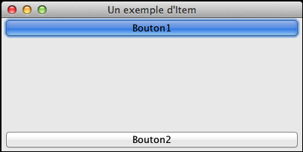
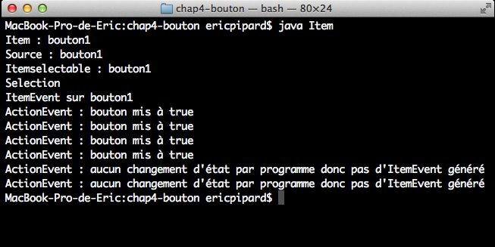

Résumé

Pour créer une IHM, il faut créer une fenêtre;en général un cadre
JFrame cadre = new JFrame() ;

On peut ajouter des widgets au panneau du JFrame car on ne peut pas en ajouter au JFrame
frame.getContentPane().add(bouton) ;

Pour afficher le JFrame, il faut définir sa taille et la rendre visible
cadre.setSize(300, 300) ;
cadre.setVisible(true) ;

Pour connaître un évènement utilisateur il faut écouter cet événement et s'enregistrer auprès de celui-ci
bouton.addActionListener(...) ;

Décrire le comportement de l'IHM à la réception d'un événement
public void actionPerformed(ActionEvent event) { … }

L'objet ActionEvent contient des informations sur la source

